Pressekit Patrick Bianco

Patrick Bianco
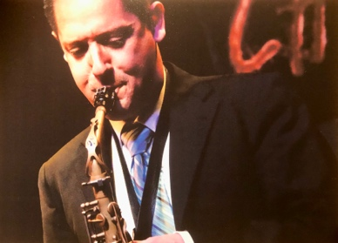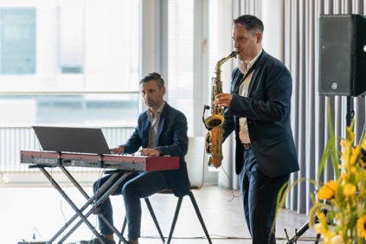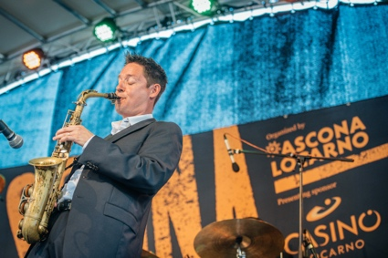
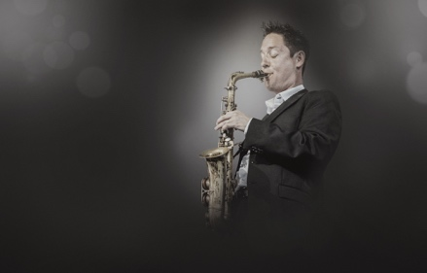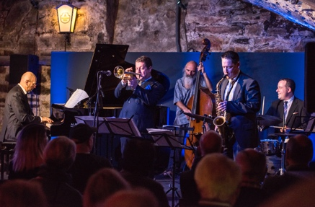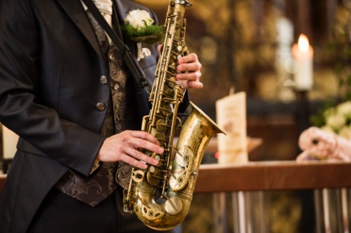
Zu hören in renommierten Jazzclubs und Jazzfestivals – und bei Ihnen!

Statements
Ein wunderbarer Hörgenuss, der unvergessliche Erinnerungen aufleben lässt.
– Pepe Lienhard (Bandleader)
Thank you to Patrick and his group for doing such a great job with this challenging and indispensable music.
– George Robert (Saxophonist, Headmaster)
Bianco's rich alto sound leads the charge all the way. Here is some classic music, performed by a truly gifted young saxophonist, whose voice deserves to be heard. Enjoy!
– Jim Rotondi (Trumpeter)

Events/Erlebnisse
Stilvolle Anlässe für Firmen und Institutionen sowie im privaten Rahmen mit Patrick Bianco
Die grosse Vielfalt der Stilistik umfasst:
- Jazz, Blues, Soul, Funk, Evergreens, Bossa Nova, Swing, Pop, Balladen, Chillout Music, Lounge Music, Easy Listening oder Songs aus dem Great American Songbook
- Charismatischer Auftritt mit Drive und Lebensfreude
- Authentisch, Acoustic und flexibel
- Als Hintergrundmusik wie auch konzertant

Bands/Formationen
- Solo - Saxophon
- Duo – Duo Jazzy
- Trio – Acoustic Jazz Trio
- Quartett – Four for Jazz
- Quintett – Take five Jazz
- Konzertant: Music of Cannonball Adderley – Band Cannonsoul
- Konzertant: Music of George Robert – Band Remembering George Robert
Bandvariationen und instrumentale Besetzung lassen sich kombinieren. Gesang ab Trio.

Ihr Anlass
- Hochzeit
Die individuell auf Ihr Hochzeitsfest abgestimmte Musik voll purer Lebenslust wird Ihren besonderen Tag sowohl für Sie als auch Ihre Gäste zu einem unvergesslichen Erlebniss machen.
Jede Hochzeit ist ein einzigartiger Tag im Leben voller unvergesslicher Momente. Deswegen sollte das Brautpaar stets im Mittelpunkt dieses besonderen Tages stehen. Jedes Brautpaar möchte, dass dieser Tag einer der schönsten und unvergesslichsten Tag in ihrem Leben wird. Um diesen Traum real werden zu lassen, sind Stunden und Tage perfekt organisierter Planung notwendig. Auch die Musik soll an diesem Tag einzigartig und bezaubernd sein.

In jeder Formation buchbar bietet Live Jazz für den besonderen Tag nicht allein die musikalische Bereicherung, sondern ein Wohlfühlambiente für die Gäste und das Brautpaar.

Die Hochzeitsband bietet dafür nicht nur Live Jazz, sondern auch Swing, Evergreens zum Mitsingen und Tanzen und vieles mehr. Die Gäste haben die Möglichkeit, Songs zu wählen und Musikwünsche zu äussern. Der Hochzeitstag kann so individuell gestaltet werden, wie das Hochzeitspaar selbst individuell ist. Der Hochzeitstag wird durch die Mitwirkung der Jazz Band stimmungsvoll und schön für alle Beteiligten.

- Firmenanlass
Egal ob Weihnachsfeiern, Veranstaltungen mit informativen Vorträgen, unvergessliche Firmenjubiläen oder Eröffnungsfeiern - an Ihrem besonderen Anlass sorgen wir mit unsererm Sound und Spielfreude für ein gelungenes Fest und sorgen für ein stilvolles musikalisches Ambiente.
Ein gesellschaftliches Ereignis soll sowohl hochkarätig als gleichzeitig auch professionell sein. Live Jazz, egal ob als Solokünstler, im Duo, Trio oder grösseren Band wird zu einem unvergessliches Erlebnis sorgen.

Live Jazz in der akustischen Version eignet sich hervorragend als Hintergrundmusik bei Vernissagen oder auch zwischen Vorträgen. Ist Live Musik kann als Intermezzo bei Veranstaltungen oder zum Abschluss bei einem offenen Buffet eine ausserordentlich gutes Ambiente erzeugen.
- Geburtstagsfest
Bereichern Sie Ihr spezielle Geburtstagsfeier mit Musik Ihrer Wahl und schenken Sie Ihnen und Ihren Liebsten unvergessliche musikalische Momente.
Sind Sie eine Liebhaberin oder ein Liebhaber der Jazzmusik? Sie mögen Bossa Nova und Latin, Swing, Evergreens oder stehen auf funkigere Klänge? Oder haben Sie liebe Verwandte und Bekannte auf die das zutrifft? Dann sind wir die perfekte musikalische Wahl für ein gelungenes Geburtstagsfest oder sonstige private Anlässe. Unser Repertoire enthält neben der Swingmusik auch zahlreiche Gassenhauer aus Bebop der 40er, Hardbop und Soul-Jazz der 50er und 60er Jahre sowie Bossa Nova und Latin-Jazz. Zusätzliche Wünsche und Vorlieben der Jubilarin oder des Jubilars erfüllen wir gerne.

- Barmusik / Background / Chill out
Bieten Sie Ihren Gästen einen unvergesslichen Aben mit stilvoller Musik in Ihrem Lokal.
Bekannte Evergreens von Frank Sinatra gesungen zeigen, dass die Jazzmusik zum Ambiente einer stilvollen Bar perfekt passen. Schenken Sie Ihren Gästen einen nostalgischen Abend ihn Ihrer Bar mit Casablanca-Feeling oder doch lieber modern mit Bebop und Modern Jazz der 40er, 50er? Darf es auch südländisch feurig mit Latin oder cool swingendem Bossa Nova sein? Wir sind flexible und gehen auf Ihre Wünsche ein.
- Besinnliche Feier
Mit Trost spendenden Klängen begleiten wir Sie feinfühlig durch Ihre besinnliche Feier.
Unser Repertoire enthält mit Gospeln und Stücken aus dem New-Orleans-Jazz besinnliche Musik, mit welcher wir Kirchenanlässe und Abdankungsfeiern passend musikalisch umrahmen. Musik ist die universelle Sprache und berührt die Menschen in ihrem Innersten. Der Gospel birgt tiefe Spiritualität und bringt Ihrer Feier einen anderen Farbtupfer als sonst üblich.

Produkte
CD’s / DVD, welche sich auch als (Werbe-)Geschenke eignen:
- Remembering George Robert feat. Dado Moroni
- Cannonsoul – Remembering Cannonball Adderley (Winner Swiss Jazz Award)
- Pepe Lienhard Band – It’s swing time
- Pepe Lienhard Band – Best of Swing
- Pepe Lienhard Band - Sounds
- Patrick Bianco’s Al Bone
- Swing, Soul, Jazz Jewels – Robi Weber Trio feat. Patrick Bianco
- Quincy Jones DVD – Pepe Lienhard and the Swiss Army Big Band live at Montreux Jazzfestival
- Cannonsoul – Single
- Time will tell
- Kongs Garden – Swiss Jazz School Orchestra

Auszeichnung
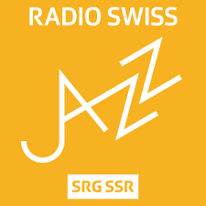
Gewinner Swiss Jazz Award 2016, Schweizerische Radio- und Fernsehgesellschaft SRG SSR
Solistenpreise, Förderpreisband Generations, Studienpreis Siena Jazz

Biographie Patrick Bianco
Der Schweizer Patrick Bianco mit seinem warmen Alto-Sound und seiner melodiösen Phrasengestaltung ist ein viel versprechender Traditionalist und Wahrer eines Stückes Jazzgeschichte, der den Jazz authentisch präsentiert. Er ist sowohl in den führenden Big Bands im In- und Ausland u.a. mit Pepe Lienhard, Don Menza etc. als auch mit vielen anderen Bands aktiv und ein gefragter Musiker der Schweizer Jazzszene.
Zu hören ist Patrick Bianco in renommierten Jazzclubs und Jazzfestivals im In- und Ausland mit international bekannten Musikern. Er arbeitet sowohl als Livemusiker, wie auch als Studiomusiker. Die Mitwirkung in TV- und Radioauftritten, in Comedyshows oder im Zirkus (Salto Natale), in Theater und Musicals stehen im Mittelpunkt seines künstlerischen Wirkens.
Seine Band Cannonsoul mit dem Programm "Remembering Cannonball Adderley" ist Gewinnerin des Swiss Jazz Awards 2016! Mit seinen vielfältigen Formationen von Solo über Duo, Trio, Quartett oder Quintett ist Patrick Bianco ein gefragter Musiker für Events aller Art.
Patrick hat an zahlreichen nationalen und internationalen Masterclassworkshops teil genommen und gewann Förderpreise in Italien und der Schweiz und erhielt weitere musikalische Auszeichnungen.
Im 2015 schloss er die Ausbildung zum Musikschulleiter ab. Patrick Bianco studierte an der Hochschule der Künste Bern und absolvierte diese erfolgreich mit Vertiefung Performance und Pädagogik. Patrick Bianco ist ein sehr erfahrener Saxophonlehrer sowie gefragter Pädagoge. Seit dem Jahr 2000 unterrichtet er Privatschüler oder an renommierten Musikinstitutionen wie Musikschule Konservatorium Zürich, Musikschule Regensdorf, Knabenmusik Schaffhausen oder wird als Leiter von Registerproben und Workshops angefragt.
Sind Sie interessiert? Vieles ist möglich. Gerne beraten wir Sie für Ihr Vorhaben. p_bianco@hotmail.com

